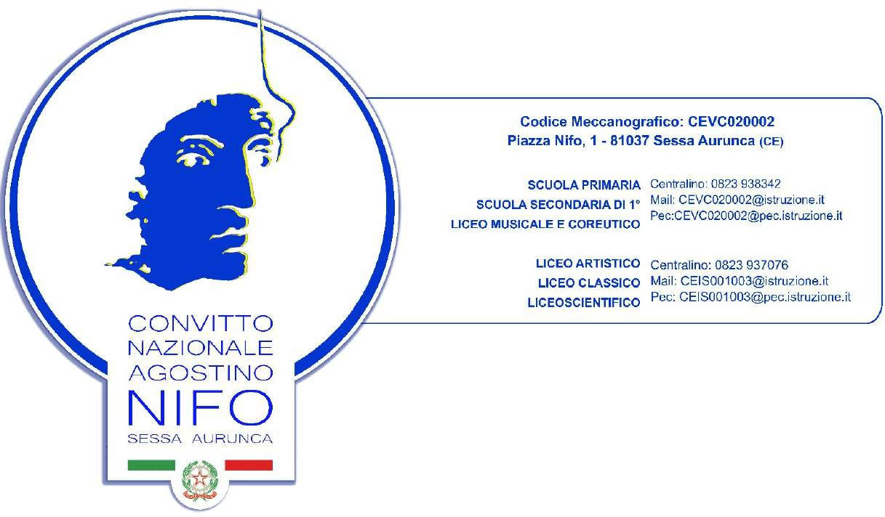 ***Nuove funzionalità servizio “ComUnica”***

*Ai genitori di studentesse e studenti*

*frequentanti le scuole di ogni ordine e grado*

**Oggetto: Nuove funzionalità di ComUnica, il servizio digitale della piattaforma Unica dedicato allo scambio di documenti, informazioni e dati tra Scuola e Famiglia**

Con la presente, si avvisano i genitori/esercenti della responsabilità genitoriale di studentesse e studenti frequentanti le scuole di ogni ordine e grado delle indicazioni operative relative a ComUnica, il servizio il cui utilizzo da parte delle Istituzioni scolastiche è da considerarsi facoltativo come parte di una sperimentazione prevista per l’a.s. 2024/2025.

Il servizio digitale, disponibile sulla piattaforma Unica, si pone l’obiettivo di facilitare la condivisione di documenti e dati tra scuola e famiglia utili per l’avvio e per la gestione dell’anno scolastico.

A partire dall’11 settembre, i genitori di studentesse e studenti frequentanti possono visionare all’interno di ComUnica:

* Il Modello di delega per il ritiro dello studente da scuola
* Il Modello di autorizzazione per consentire l'uscita autonoma dello studente (solo per le Scuole secondarie)

Inoltre, i genitori di studentesse e studenti frequentanti le classi prime possono sottoscrivere il patto educativo di corresponsabilità su ComUnica, se reso disponibile dalle scuole all’interno della suddetta area.

Per approfondimenti di dettaglio si rimanda alla sezione dedicata al nuovo servizio, accessibile al link [ComUnica (istruzione.gov.it)](https://unica.istruzione.gov.it/it/strumenti/knowledge-area) nonché alle apposite FAQ (*Frequently Asked Questions*) e Manuali Utente presenti all’interno della sezione “*Assistenza*” della piattaforma Unica.